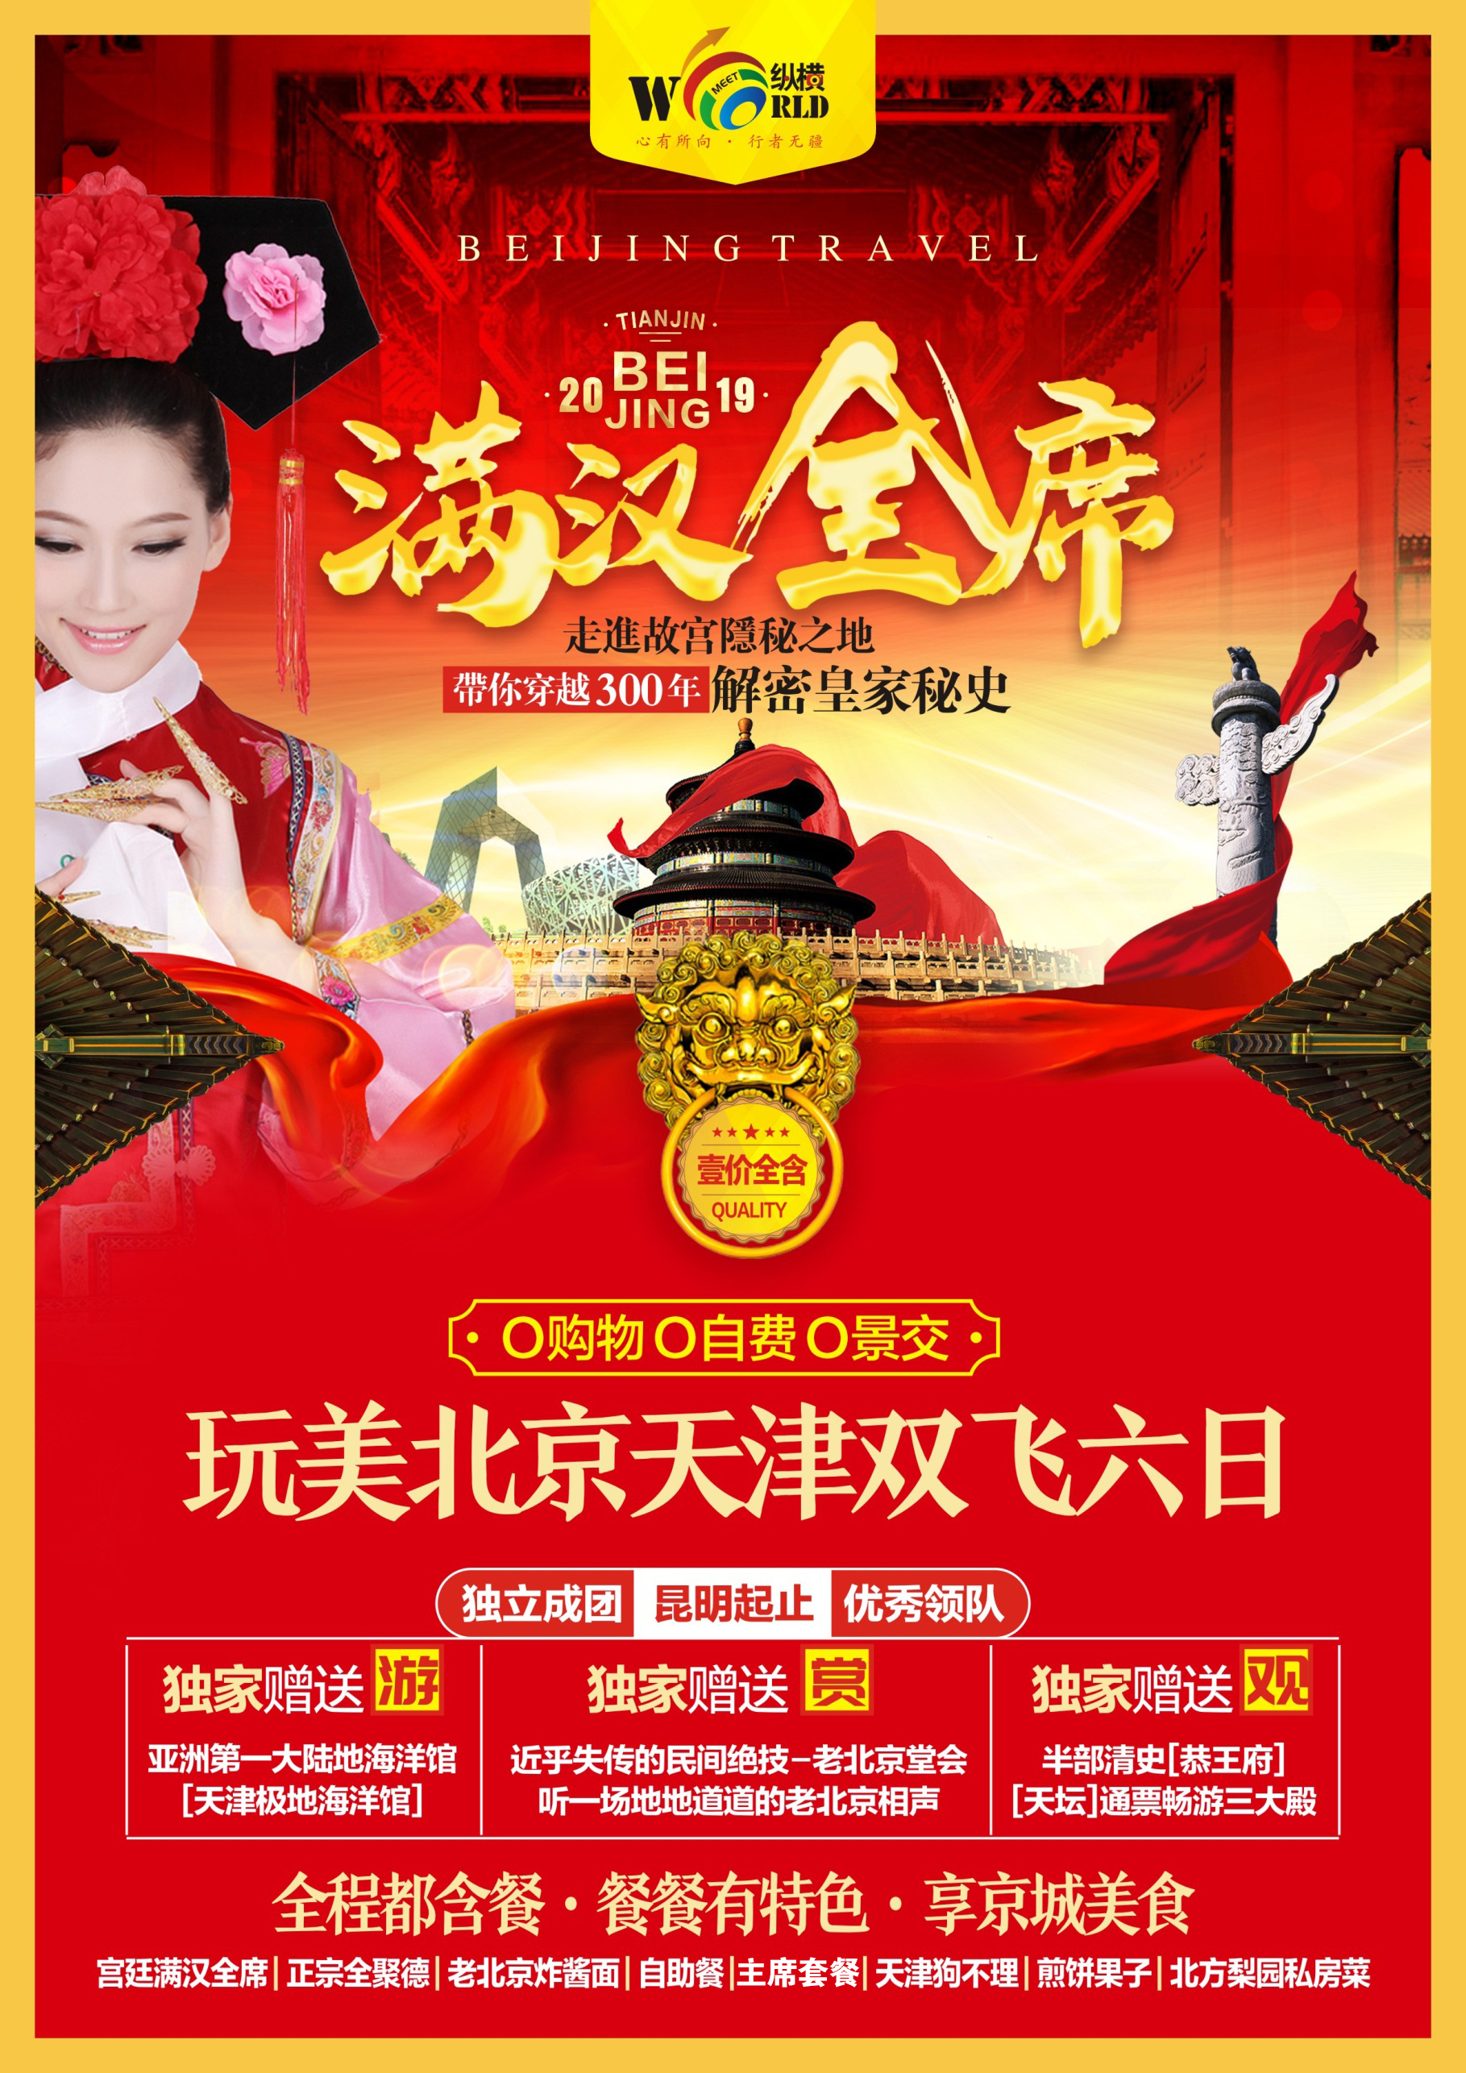

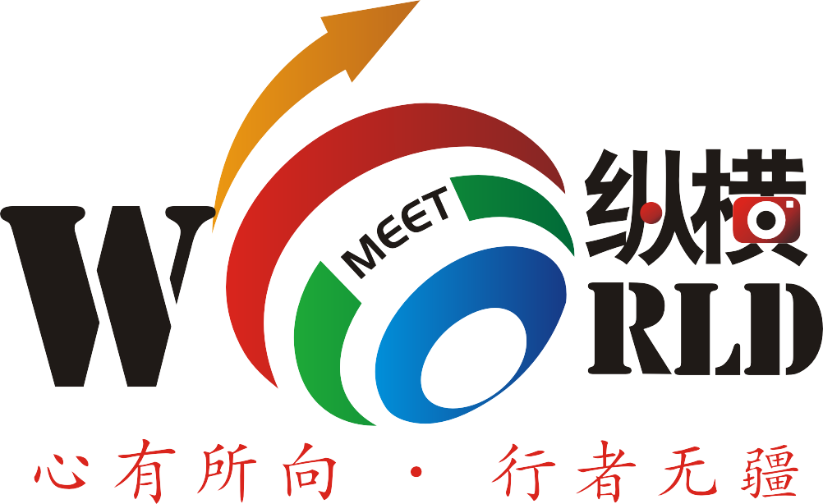
产品特色

★全程优秀领队全程陪同，全程0购物 0自费0景交，一价全含~纯游京津

★全程入住全国品牌连锁商务酒店，干净、卫生、舒适
★独家升级饕餮盛宴：全程8正餐升级各种特色演绎餐，边看边吃，赞不绝口，正宗全聚德、宫廷满汉全席、老北京炸酱面、自助餐、主席套餐、天津狗不理、煎饼果子、北方梨园私房菜。
★独家赠送 游览亚洲第一大 陆地海洋馆【天津极地海洋馆】，
★独家赠送游-半部清代史的【恭王府】，【天坛】送通票畅游三大殿
★独家赠送 观【老北京堂会】，看近乎失传的老北京艺人绝技表演，让您瞠目结舌
★牵手穿越300年，带您深度游览【故宫】了解大千中华史。
★赠送留念：专业摄影师为大家呈献的集体照一张
日期 | 行 程 安 排 | 用餐 | 酒店
第1天 | 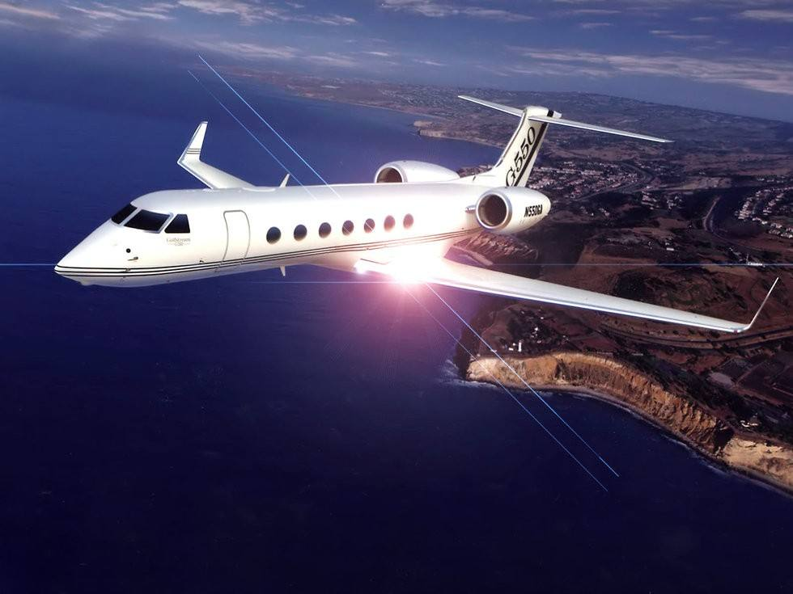  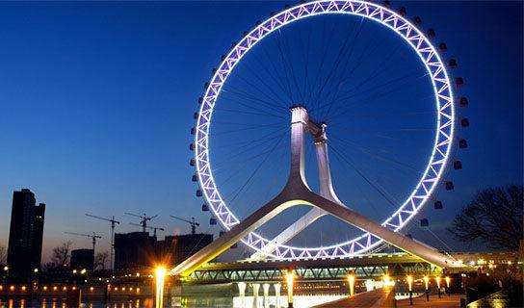  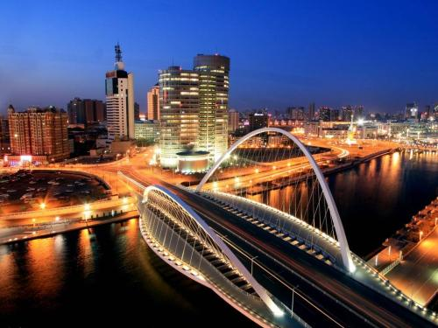  昆明乘机飞往首都北京，接团入住酒店。【航班：】 | 无 | 北京
第2天 | 早餐后，游览世界最大的城市广场【天安门广场】，参观【毛主席纪念堂】，瞻仰毛主席遗容。（政策性关闭游览外景）参观【人民英雄纪念碑】，追忆光辉岁月，（广场加纪念堂游览时间不低于90分钟），游  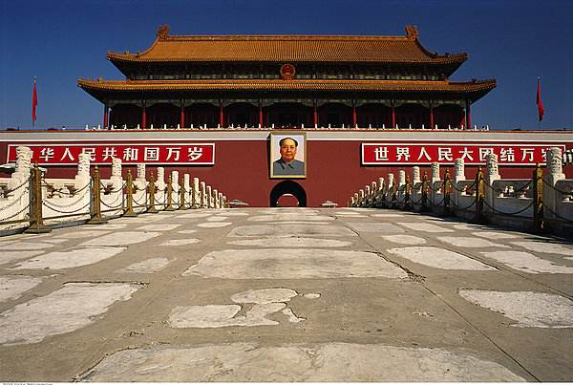  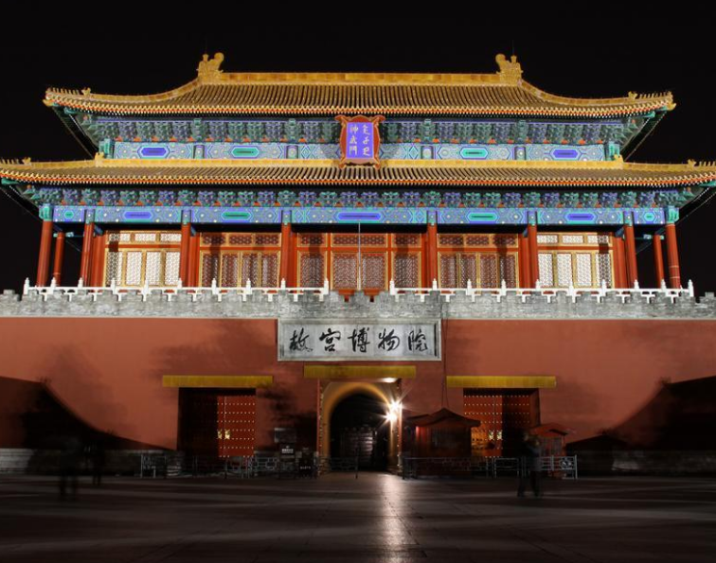  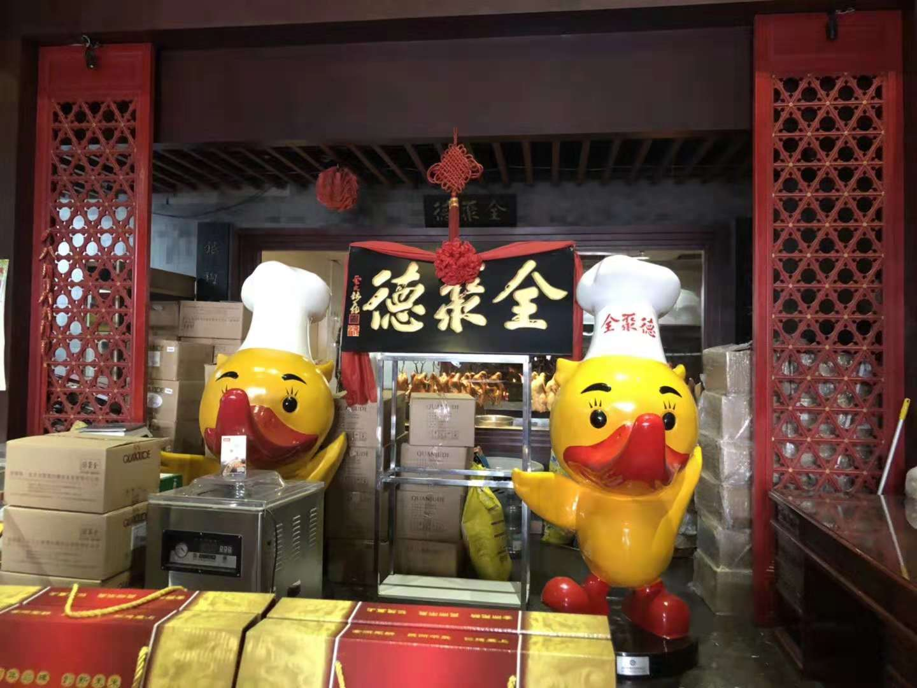  览世界上现存最大的古代宫殿建筑群，明清二十四代君主执政生活区—【故宫博物院】（120分钟），亲自感受皇家的豪华和奢侈，穿越300年，带您深度了解大千中华史。之后参观【老北京堂会】喝着北京的大碗茶，吃着北京的小点心，感受过去达官显贵当王当爷的感觉。特别安排游览前往中国现存王府中保存最完整的清代【恭王府（和珅王府）】（游览时间约90分钟），始建于清乾隆年间，初为大学士和珅的私邸，恭王府历经了清王朝由鼎盛而至衰亡的历史进程，故有了“一座恭王府，半部清代史”的说法。赠送游览《非诚勿扰Ⅱ》外景地： “中国最美城区”【什刹海】、（游览时间40分钟左右）之后逛有“中国金街”之称的【王府井商业步行街】（60分钟）晚餐后入住宾馆自由活动。中餐升级~【自助餐】晚餐升级著名【全聚德烤鸭】 | 早  中  晚 | 北京
第3天 | 出发较早，早餐打包，参观庄严的【升旗仪式】，后前往北京郊区游览著名的世界文化之一【八达岭长城】（150分钟）登上888米的好汉坡，体会“不  到长城非好汉”的伟人气魄，后乘车返回城区，参观【奥林匹克公园】(游览时间不低于60分钟)，经2008年奥运会主会场【鸟巢】和【水立方】(不入内参观，可停留拍照游览时间不低于60分钟).  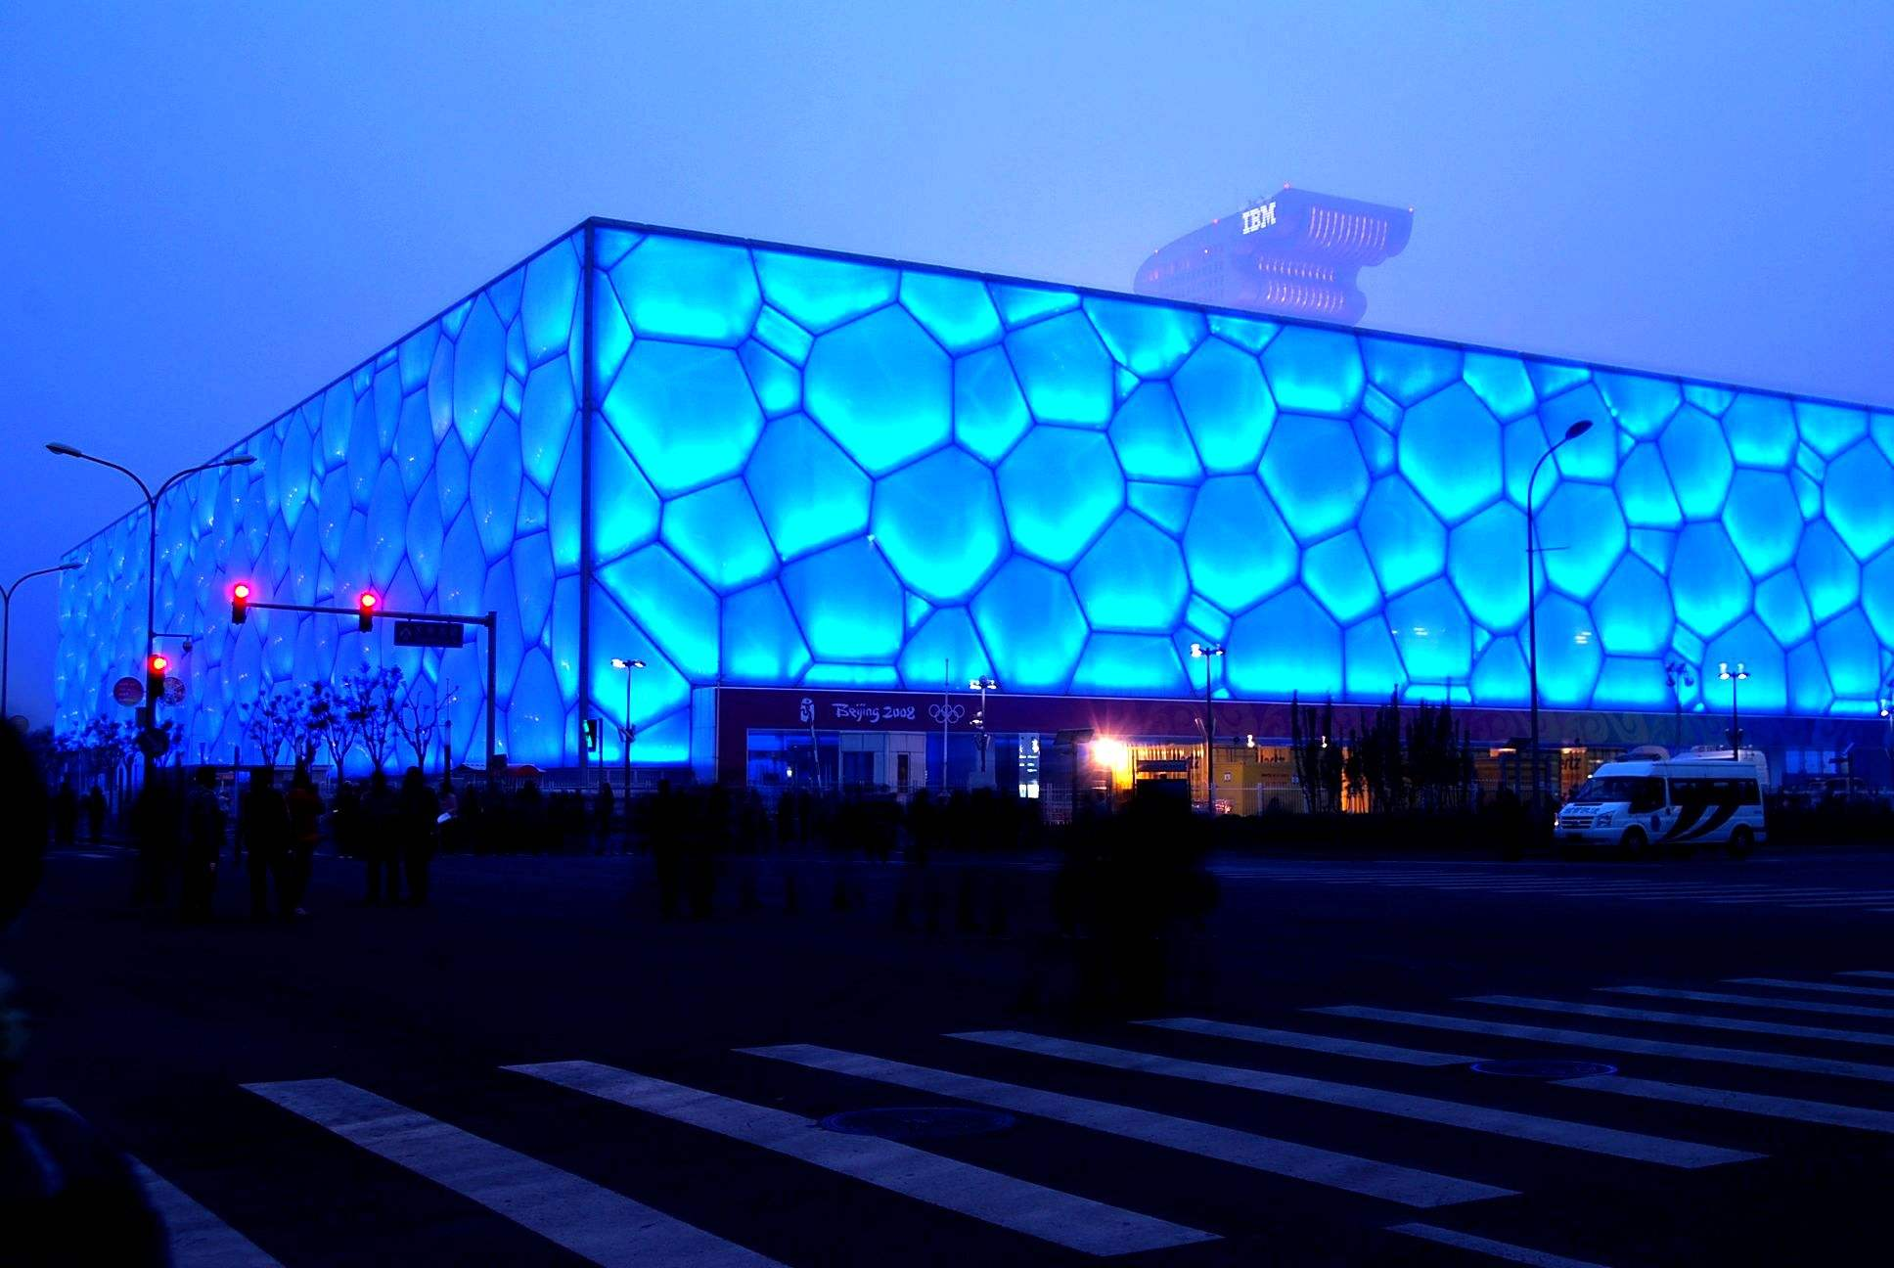  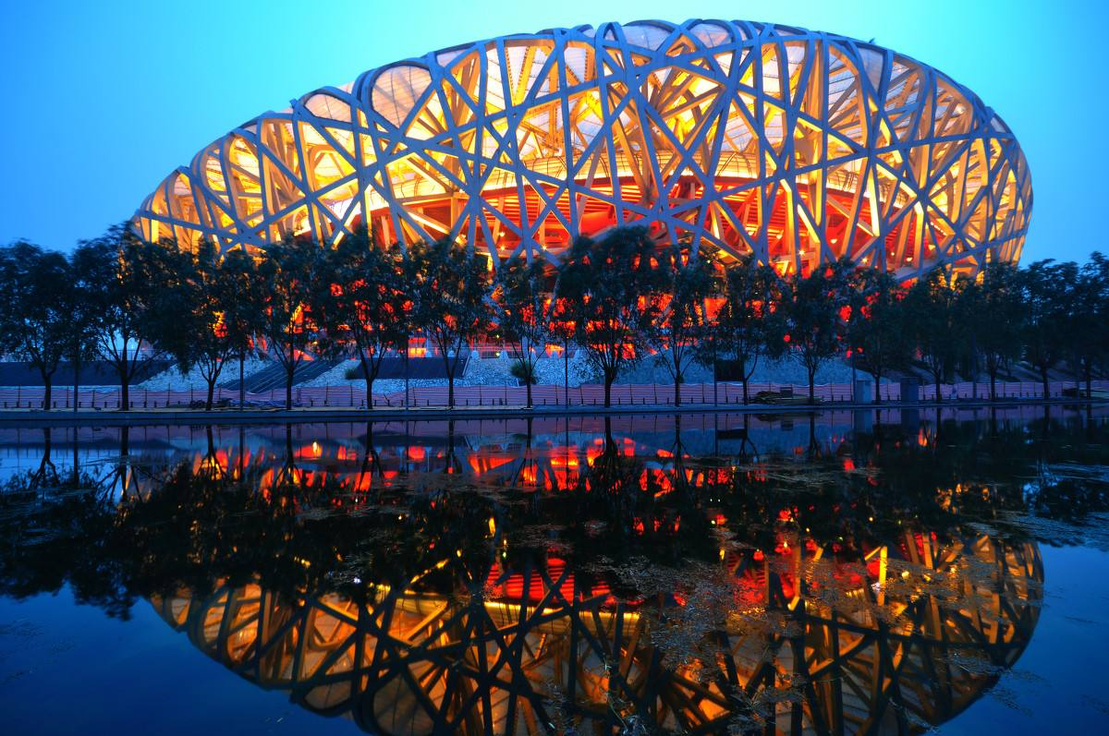  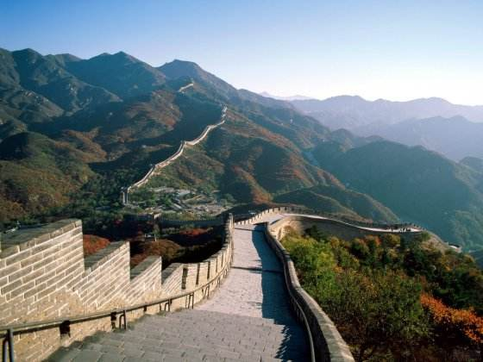  中餐升级老北京【炸酱面】 晚餐升级【梨园私房菜】 | 早  中  晚 | 北京
第4天 | 早餐后之后乘车前往直辖市--天津  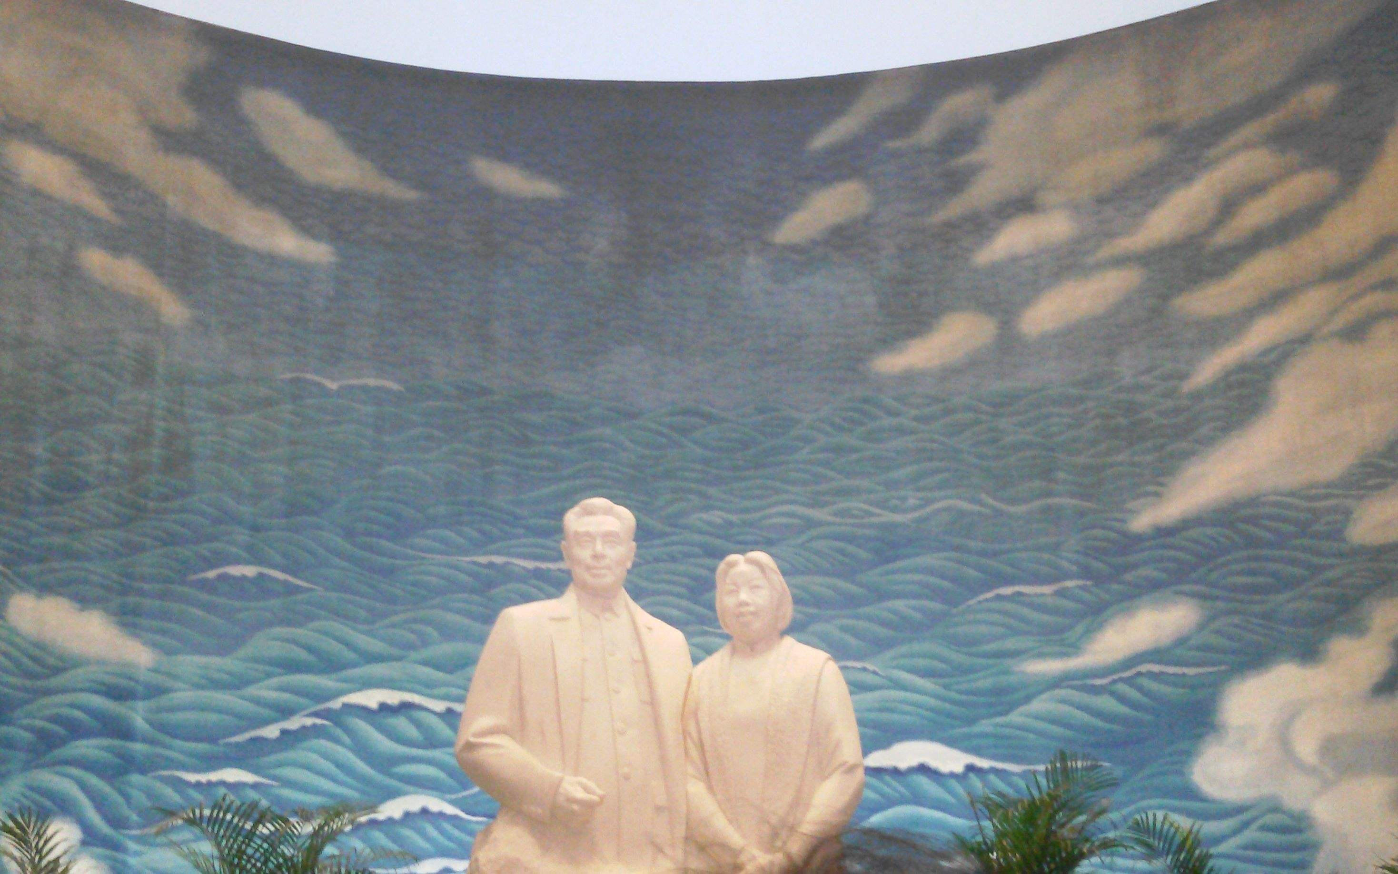  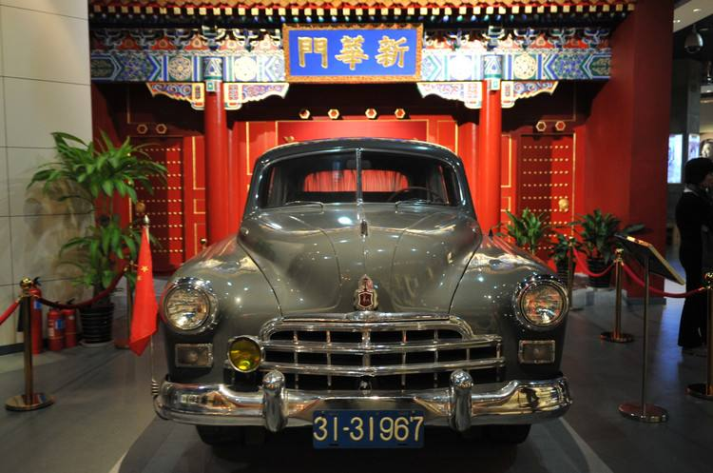  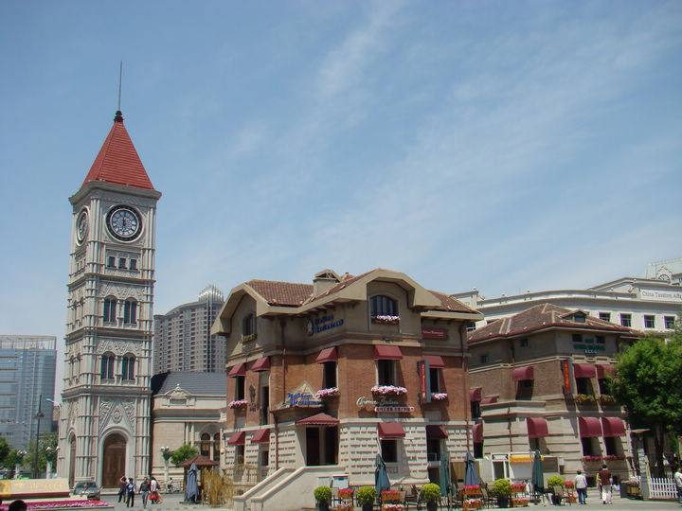  天津是我国四大直辖市之一，也是北京的门户。【古文化街 通庆里】 游览时间约60分钟.欣赏 泥人张 风筝魏 杨柳青年画 等民俗文化。之后游览 【周邓纪念馆】游览时间约50分钟，周邓纪念馆是我国唯一一座夫妻同纪  的场馆，里面为您叙说周恩来与邓颖超的革命情怀，以及两位伟人的伟大爱情.与周总理的专车零距离接触，缅怀一下十里长街送总理的当年情怀。之后进入【南市食品街】免费品尝天津大麻花，观看特产天津大麻花制作工艺，这里是为吃建造的一座城，让你感受天津的独特文化 吃的文化。 后参观【意大利风情街】游览时间约60分钟.让你感受异域风情，应了那句老话不用办护照就能出国。  超值赠送游览亚洲最大海底公园-【天津极地海洋馆】  中餐升级【天津狗不理包子】 品尝天津特产【煎饼果子】【天津大麻花】 | 早  中  晚 | 天津/北京
第5天 | 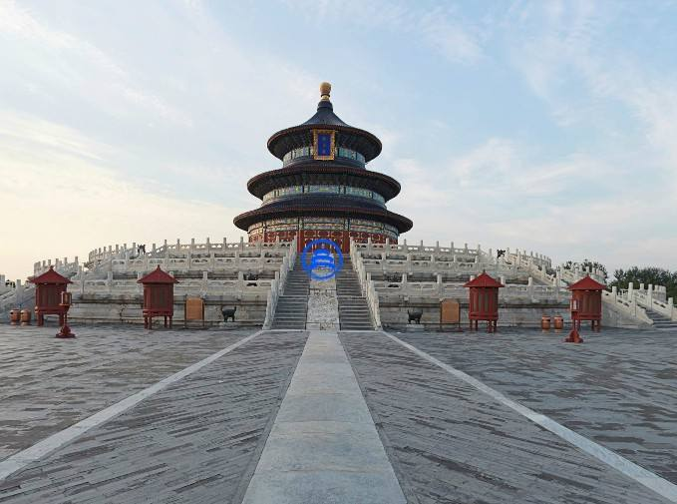  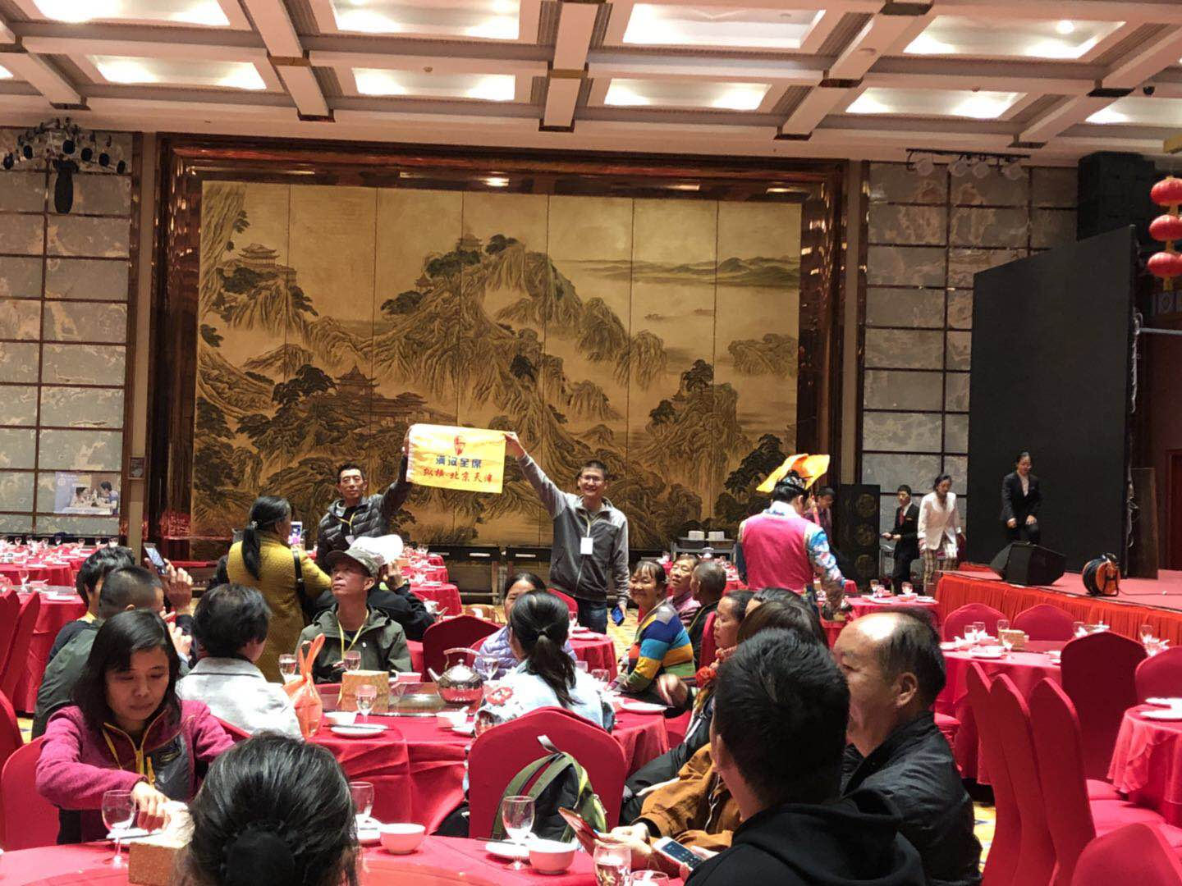  早餐后，游览世界上造景最丰富。保存最完整的皇家园林—【颐和园】（90分钟左右）之后参观【圆明园】（首道门票）万园之园圆明园，见证曾经的辉煌，谨记后人勿忘国耻。参观游览世界上最大的祭天建筑群【天坛公园】（含通票），天坛是明清两代皇帝祭祀皇天上帝的场所，。独特的历史文化内涵、宝贵的科学艺术价值及优美的园林景观获得了世人更广泛的认识。  超值赠送欣赏曲艺之乡【京津相声】。  中餐升级新北京特色餐 【主席套餐】  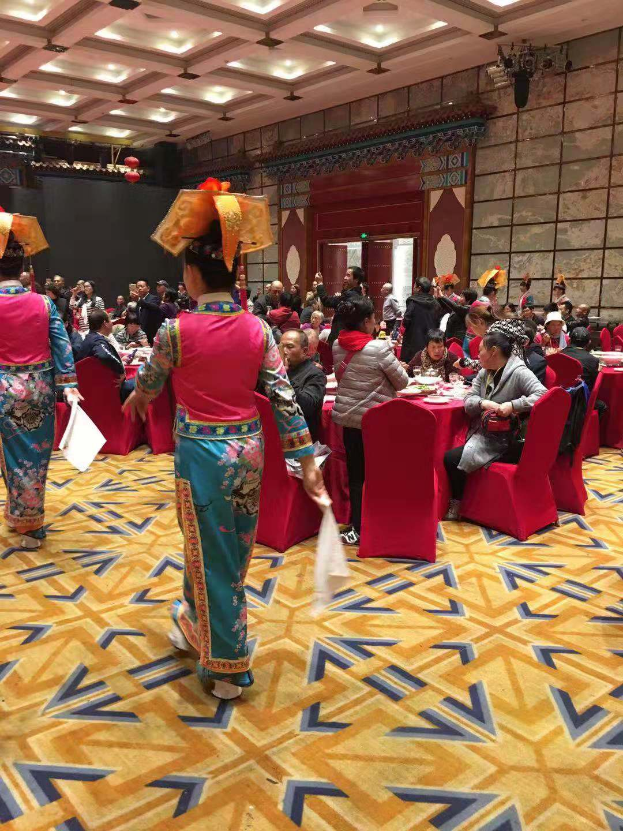  晚餐升级超值特色餐~【满汉全席】 | 早  中  晚 | 北京
第6天 | 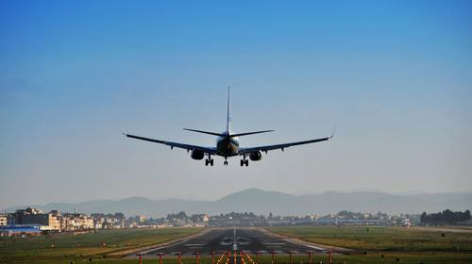  早餐后，乘机返回昆明，结束愉快行程，返回温馨的家。【航班：】 | 早

服务标准

住 宿 | 全程入住北京天津全国商务连锁酒店双人标准间，单房差费用自理。  参考酒店：如家、格林联盟、速8（此行程酒店无法安排三人间及加床，单男单女由我社安排拼房,如不愿意拼房可以自补房差）
交 通 | 昆明/北京/昆明往返飞机；当地空调旅游巴士。
餐 饮 | 行程所列5早8正，八菜一汤，十人一桌，8正餐升级特色餐标30元~88元/人/餐。餐餐特色，让您尝尽北京美食。
门 票 | 行程内所列各景点首道大门票。  (报价按团队优惠门票计算,门票（老年证、学生证等）不再做二次优惠)
导游服务 | 全程优秀领队全程陪同（昆明起止），优秀北京天津导游服务。
儿 童 | 儿童报价仅含半餐、车、导服，不含门票、不占床。
报价未含 | 酒店电话费；洗衣费、购物等个人消费；国家政策性调价及因罢工、交通延阻、天气变化、自然灾害等人力不可抗拒因素所引起的额外费用。
购物店安排 | 全程0购物，0自费，0景交
备 注 | 1、我社有权在不减少景点的前提下，对行程的先后顺序进行调整  2、因航空公司新规，2017年1月1号起，因天气原因，交通管制等造成航班延误及取消，航空公司均不对客人进行经济补偿，乘机人因滞留延误产生的额外餐饮、住宿等费用、及由此导致的客人行程发生变更（缩短行程）等，旅行社不承担任何责任及费用，但旅行社有义务会协助游客妥善处理相关事宜。

游客友情告知

一、用餐
1、旅游在外，吃的一定没有家里的好，有可能大家口味都不一样，环境不同等，建议大家可以自备一些咸菜。
2、旺季时餐厅也存在排队等候用餐的现象，请您给予理解和配合，耐心等待。早餐由酒店免费提供，不用不退。少数民族或者有特殊饮食习惯的游客餐自理。
二、住宿
1、入住酒店把贵重物品随身携带，钱、手机、身份证、金银首饰等请贴身保管,丢失后旅行社概不负责，但愿意帮助游客协调处理相关事宜。
2、酒店为客人准备的是双人标准间，团队中出现自然单男单女尽量协调安排拼房，如无法拼房请补单房差。
三、行
1、团队机票，不可改签、退票！出发前请务必携带好个人有效证件（身份证证等）； 如因旅游者提供的证件信息不实不详造成的所有损失由旅游者承担。旅行社不承担责任。
2、旅游期间行程比较辛苦，在旅游时都会在早上的6点起床，7点发车，因为行车的早高峰在8:00-9:30左右容易堵车，所以我社为了避免影响大家正常的出游，会提前开车出发，早起望大家谅解。
3、同意我社导游或全陪视具体情况合理调整行程中景点游玩顺序，但不减少行程中景点数量。
四、门票
1、报价中已包含行程中所列景点首道大门票，所有门票均为提前预定，因客人个人原因不去扣减损失，退还剩余部分
2、旅行社赠送的景点或项目报价时均未收取游客费用，属旅行社附属项目。如遇特殊情况不能参加，游客在知情的情况下不退费用。
五、景点游览
1、在旅游活动中，请大家遵守纪律，顾全大局，不得单独行动，不打招呼就行动，一旦掉队请及时和导游联系或是到导游指定的位置等侯，不得影响其他游客正常的旅游次序。出门在外，安全第一！
2、因景区内游客人数众多，每到一个景点，请大家跟紧导游，认真听导游讲解，导游讲解完后，会给大家照相和选购纪念品的时间。
3、各景区内有方便快捷的景区交通工具（费用自理），请需要乘坐的游客提前告知导游，方便导游为您购票乘坐。
六、特别注意
1、如有人力不可抗拒因素所产生费用游客自己承担，游客因个人原因临时放弃游览，酒店住宿、餐、车等费用均不退还请游客予以谅解。
2、游客自行前往的购物店所购商品出现质量问题旅行社不承担任何责任；建议购物时慎重考虑、把握好质量与价格在当地购物时要开具发票并妥善保管；

本人（代表）已经仔细阅读此行程内容并知晓上述“游客告知书”及所有内容，无异议，自愿签字并同意做为合同附件！
客人联系电话： 、人数: 、合同编号:
客人签字确认: 、日期:

